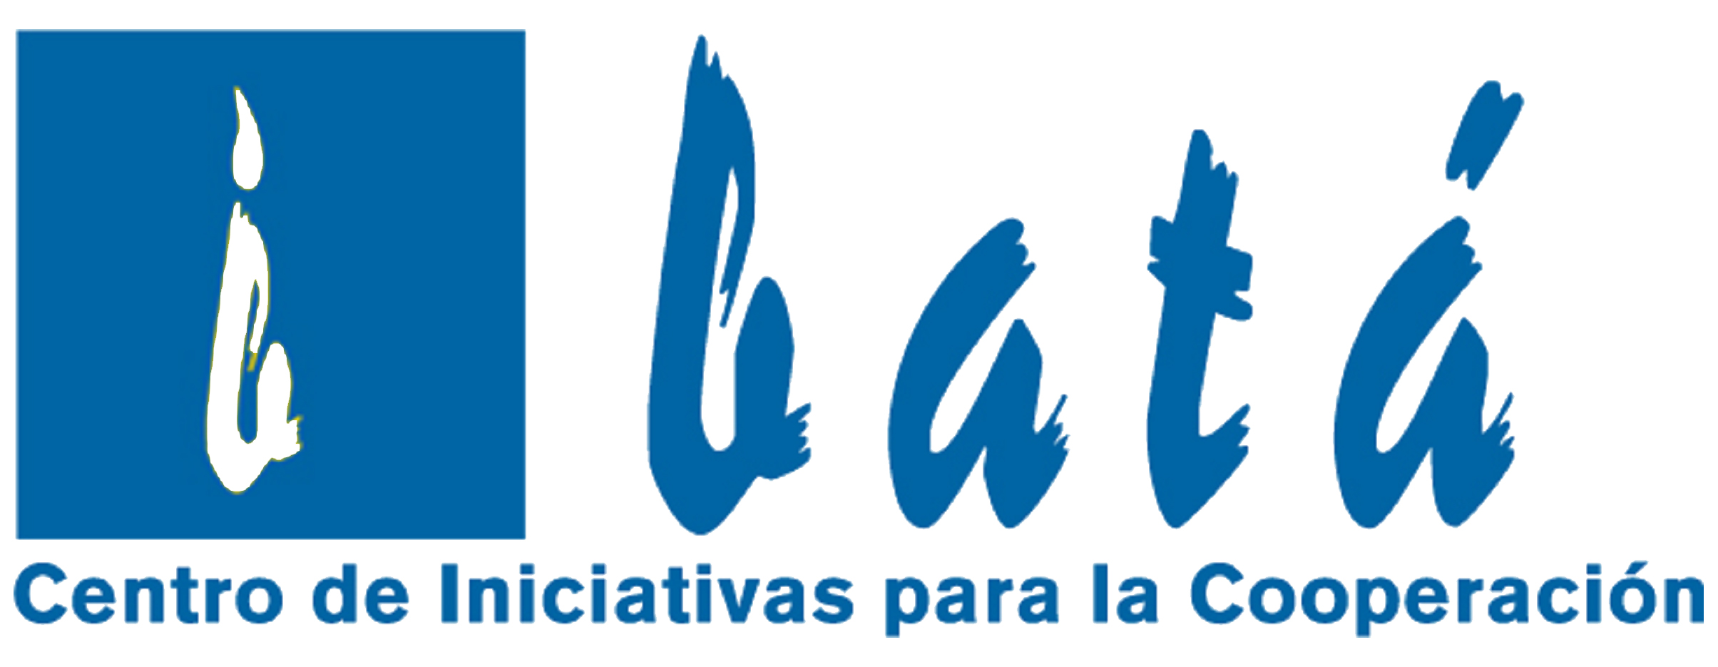
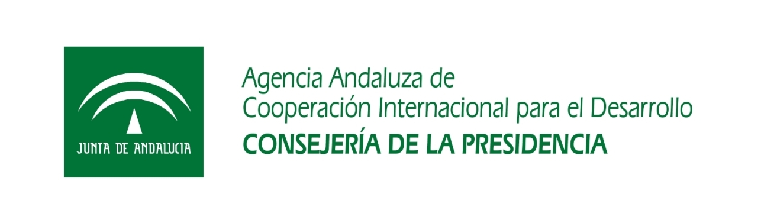

Fecha: 9 de Junio
Lugar: Ateneo Tierra y Libertad
C/ Miguel Cid 45
Horario: 19.00h a 21.30h.

*Plazas limitadas.

Aceptación por orden de inscripción.

FICHA DE INSCRIPCIÓN

Jornada Final Enlazando Culturas
El documental como herramienta para el cambio social.



Nombre y Apellidos:
Dirección / Población / C.P.:
Teléfono de contacto:
Correo electrónico:
DNI / Doc. Identidad:
Organización / Entidad:
Observaciones:

¿Requiere certificado de participación? |  | SÍ | NO

Enviar inscripciones a:
E-mail: mrubio@cicbata.org
Tlf. 954 900 660

